Ф.И.ученика__________________________________________________________________

Карточка №1

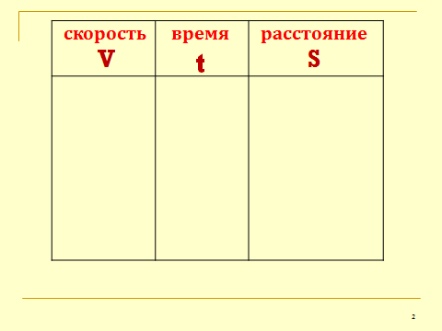

Ф.И.ученика__________________________________________________________________

Карточка №1

